1. KREIRAMO EC2 instancu
2. Spojimo se na EC2 instancu $ ssh -i "kljuc.pem" ec2-user@ip-adresa
3. Instaliramo nginx na sljedeći način:

$ sudo su -

$ yum install nginx -y

$ systemctl start nginx

$ systemctl enable nginx

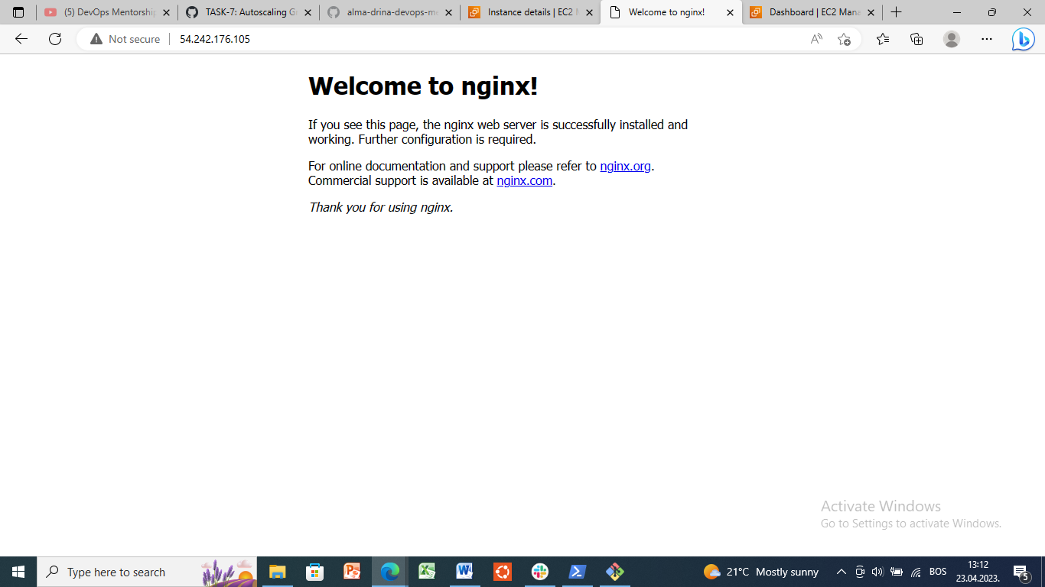

**Kreiranje AMI image od postojece instance:**

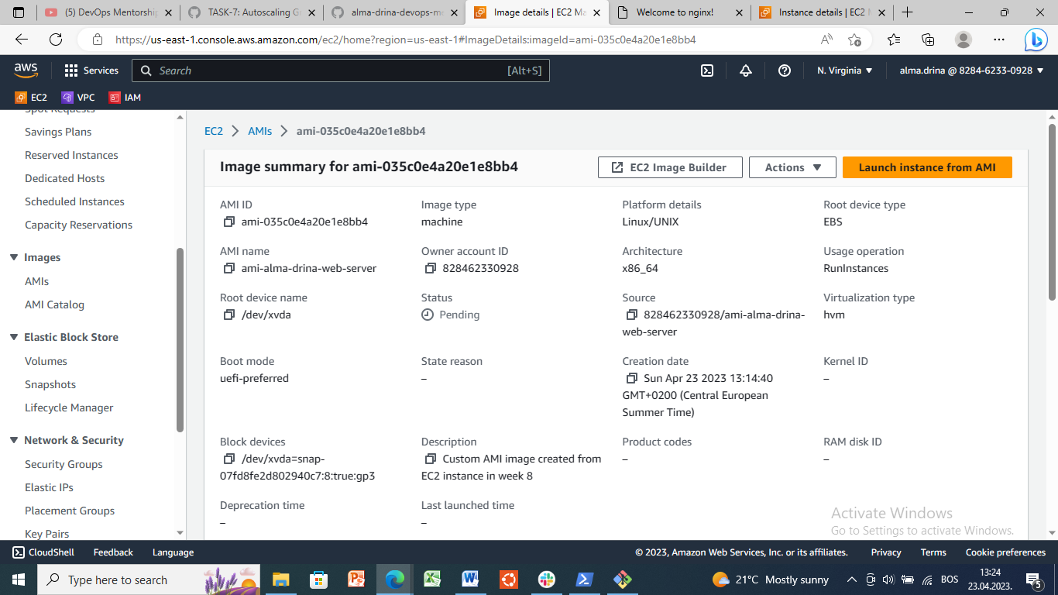

Terminiramo instancu ali AMI image nastavlja da živi, te od njega pravimo novu instancu.

## Kreiranje novih instanci od AMI image-a

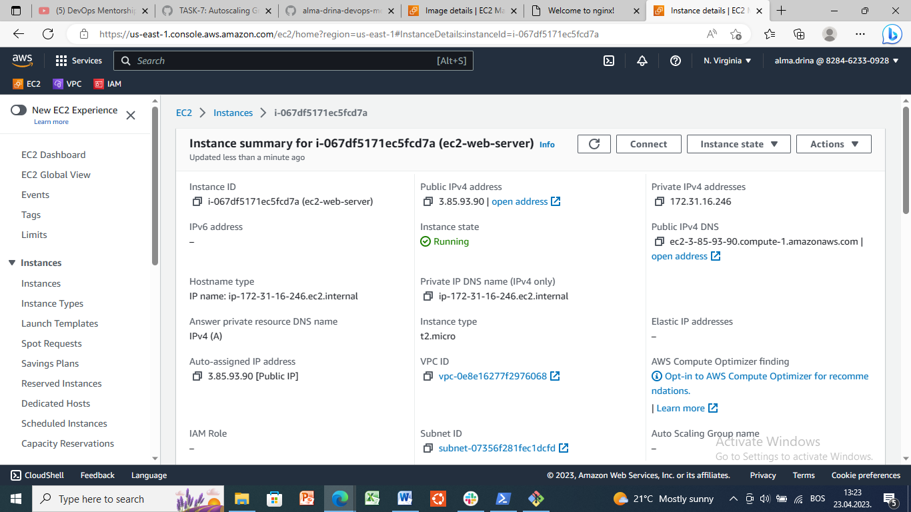

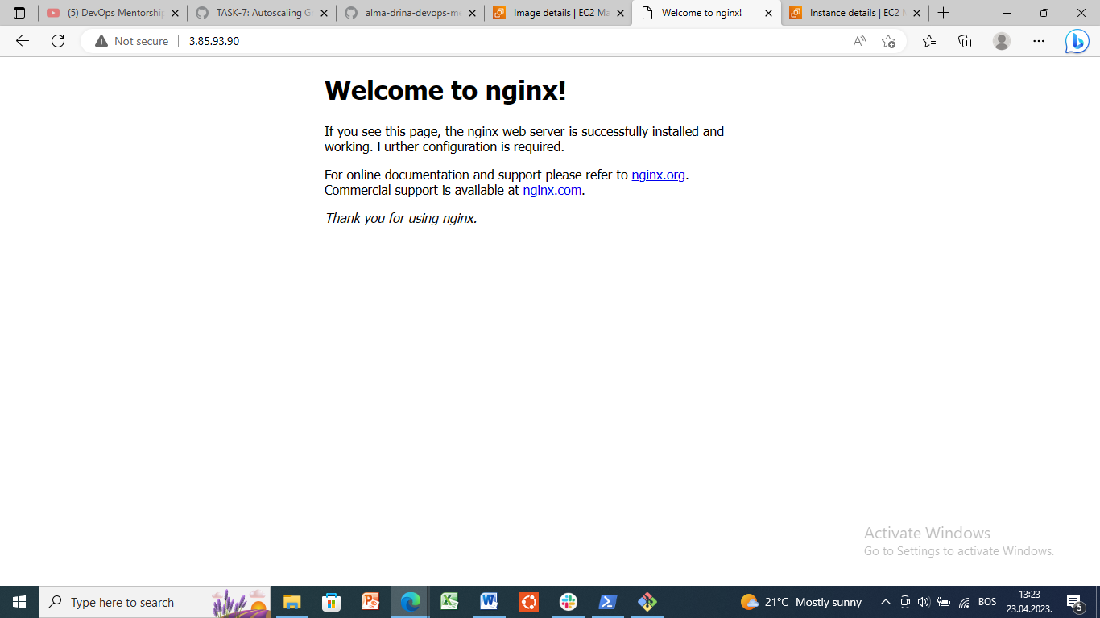

**Kreiramo minimalno 2 EC2 instance kako bismo napravili ALB – Application Load Balancer**

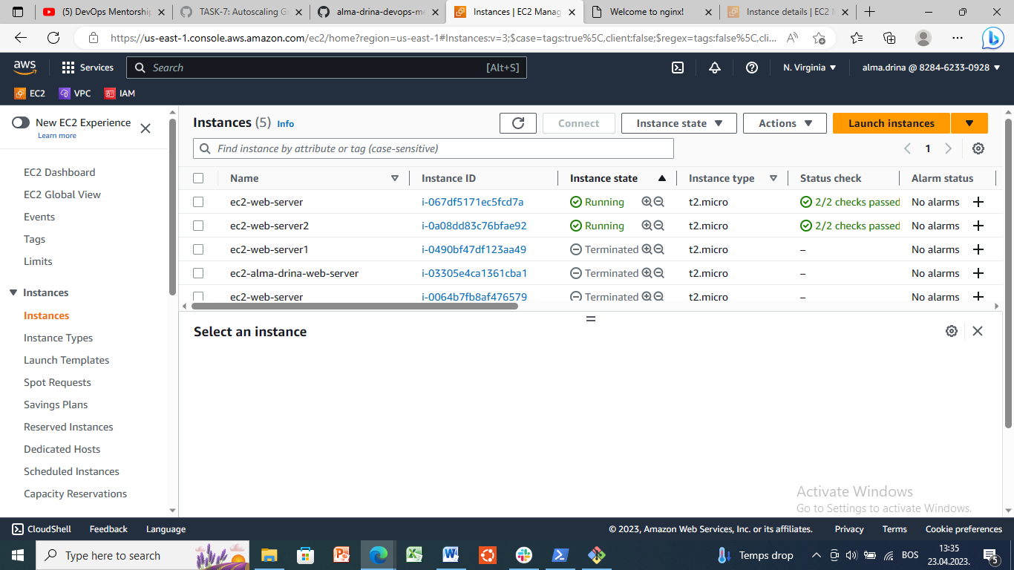

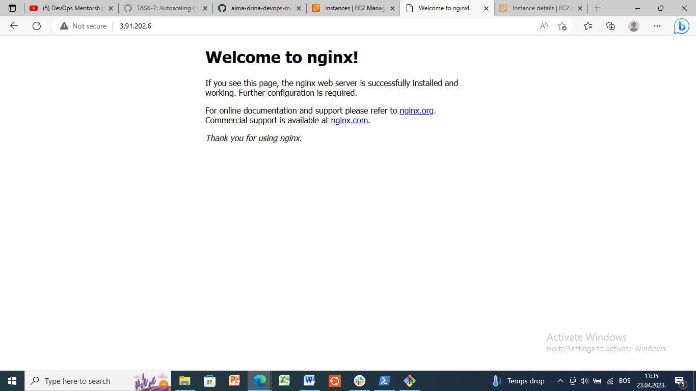

**Kreiranje Target group:**

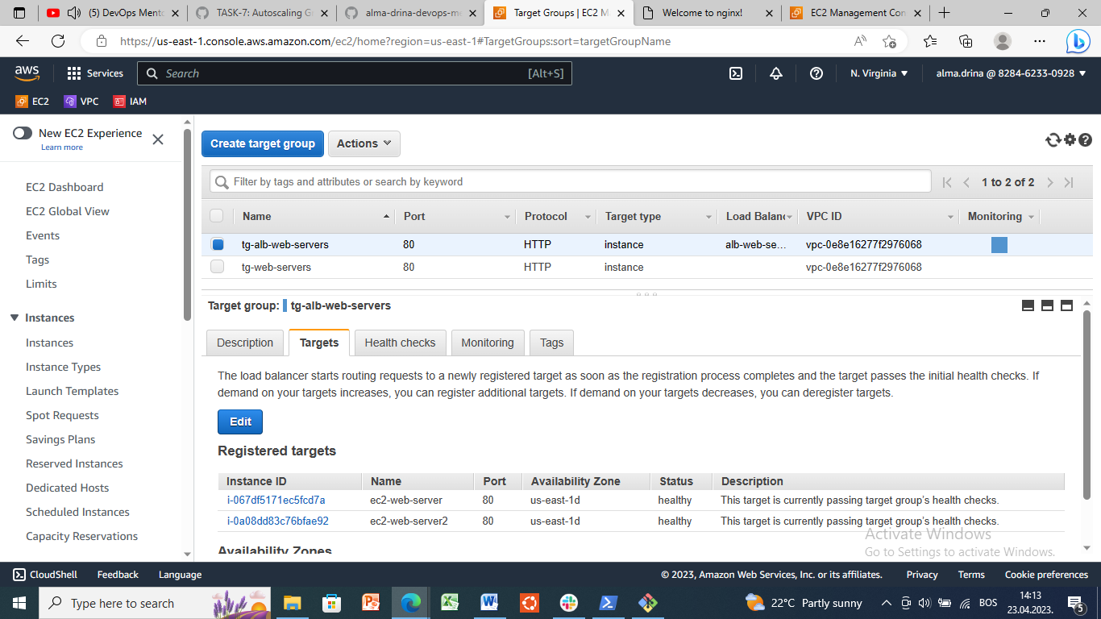

**Od sada nas ALB ima DNS name i EC2 instancama vise ne pristupamo preko njihovih Public IP adresa, vec preko DNS name ALB**

[Welcome to nginx! (alb-web-servers-2118216211.us-east-1.elb.amazonaws.com)](http://alb-web-servers-2118216211.us-east-1.elb.amazonaws.com/)

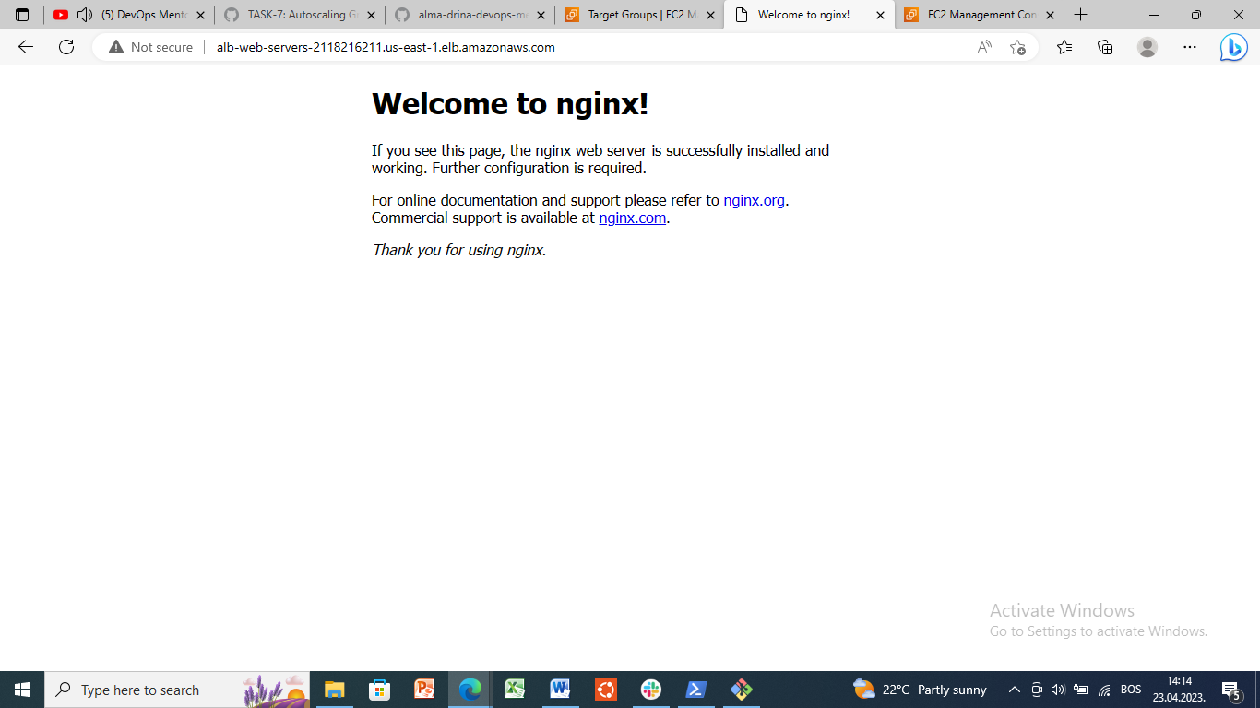

## Kreiranje Autoscaling group

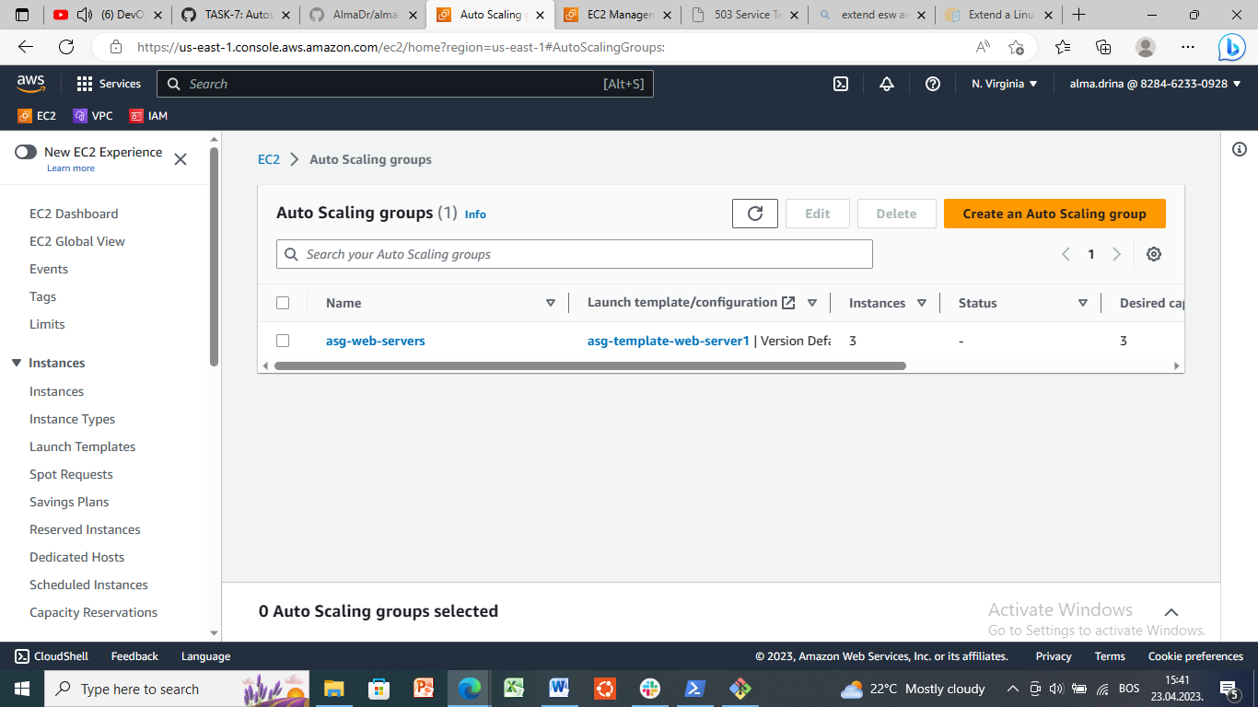

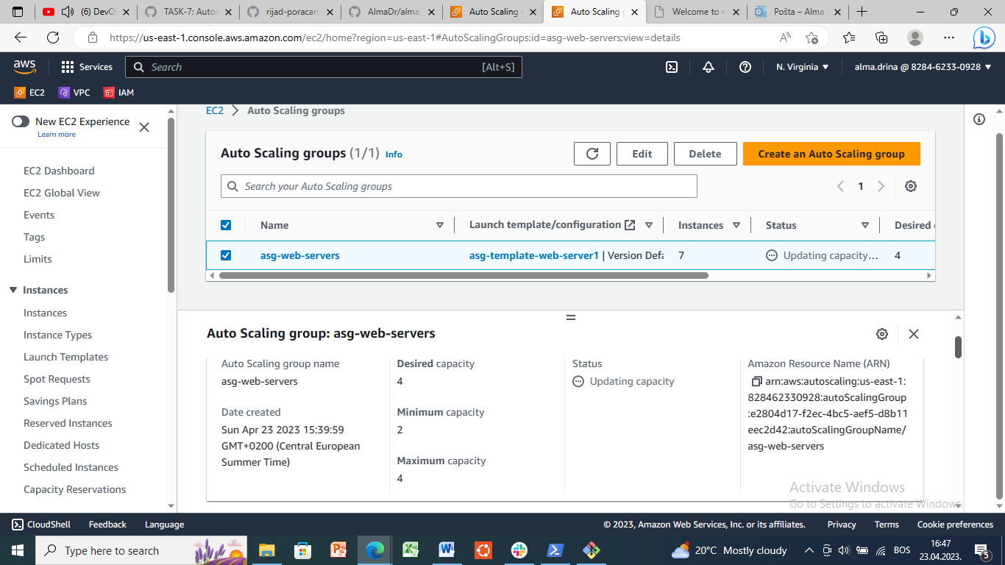

* Desired capacity - postavimo zeljeni broj EC2 instanci koji mora biti u opsegu min <= desired < max - 3
* Minimum capacity- 2
* Maximum capacity - 4

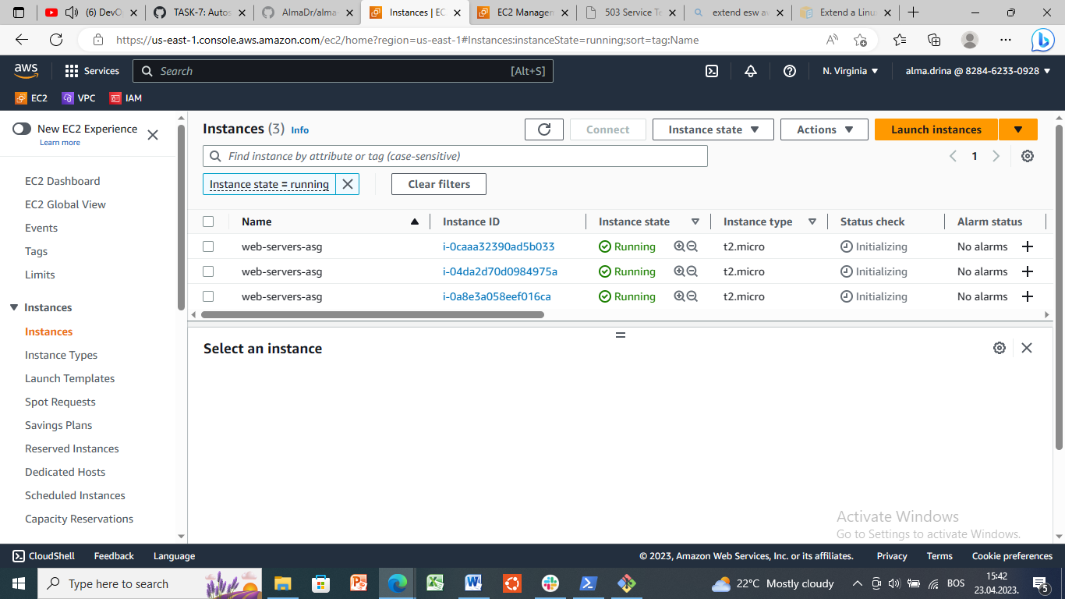

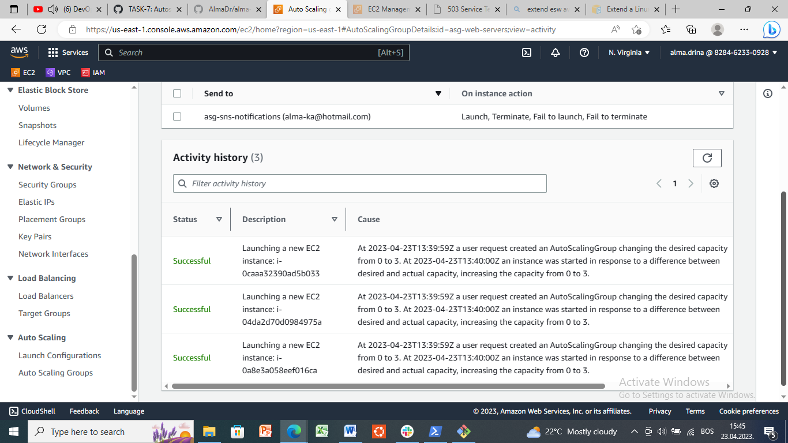

Stress test: sudo yum install stress –y

sudo stress --cpu 8 --vm-bytes $(awk '/MemAvailable/{printf "%d\n", $2 * 0.9;}' < /proc/meminfo)k --vm-keep -m 1

